위험요소

위험요소
10%: 바퀴벌레 생성
20%: 쥐 생성
30%: 오물 생성
40%: 화학가스 안개 생성
50%: 오염된 식물 생성
60%: 산성가스 안개 생성
70%: 클론 생성
80%: 괴물 생성

청소진행도 10%

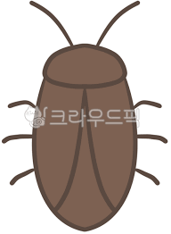
청소진행도 10% 달성시 바퀴벌레 생성

바퀴벌레가 지나가는 곳마다 오염물질 생성

청소진행도20%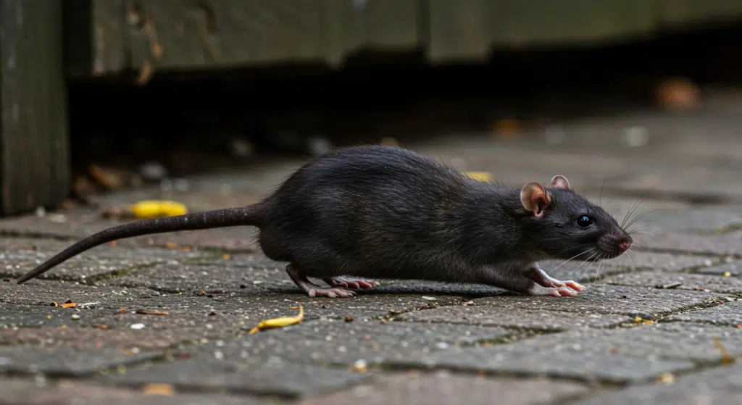
청소진행도 20% 달성시 생성

플레이어가 쥐에게 공격 받을 될 경우에 일정 확률로 병 발생될 경우에 일정 확률로
병(렙토스피라증) 발생

공격범위 1.5m~2m

렙토스피라증: 발열 및 근육통 발생

병 걸렸을 경우 해결 방법: 페니실린(항생제)를 사용하여 병 완화

발열: 시야가 흔들림

근육통: 물건 개수 제한 혹은 움직임 속도 제한

청소진행도 30%

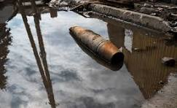
청소진행도 30% 달성시 오물 생성

일부 지역이 더러워지며 여러번 닦아서 없애야 한다.

청소진행도 40%

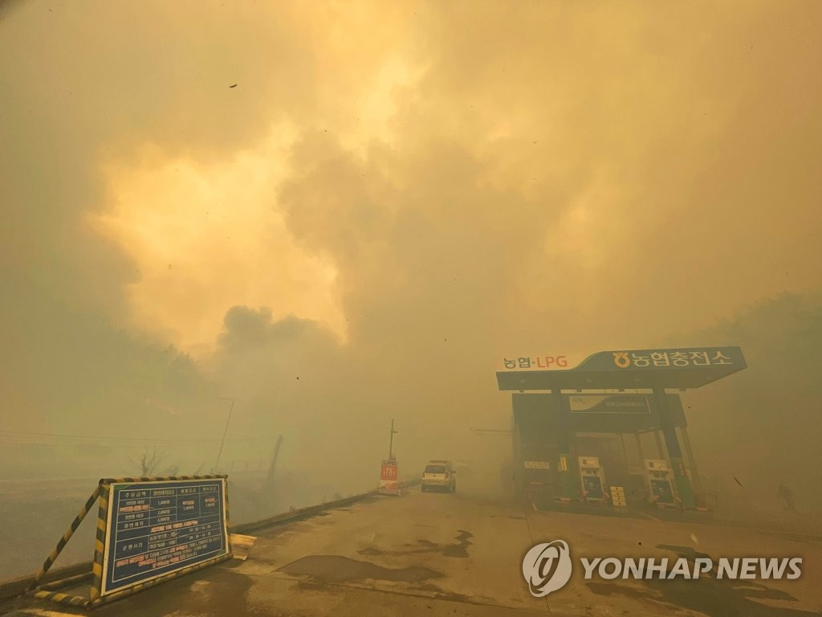
청소진행도 40% 달성시 화학가스 안개 생성

일부 지역이 화학가스로 가득차며 방독면을 낀 상태로 들어가야한다. (그렇지 않으면 중독)
불 혹은 화기류 접촉할 경우 주위 0m~5m 폭발

중독 된 상태:
1) 시야가 흐려진다.
2) 환각증상 발생: 팀원이 괴물로 보인다.

해결 방법: 화학 해독제를 사용하여 화학가스를 없애야한다.

청소진행도 50%

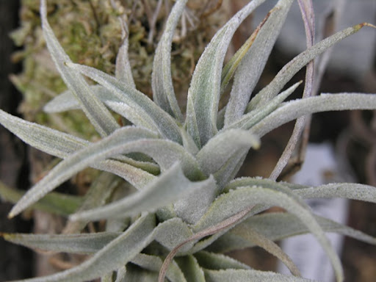
청소진행도 50% 달성시 오염된 식물 생성

식인 식물이며 플레이어를 공격 혹은 플레이어의 시야 방해

시야방해 되었을 때 : 제거(x)키를 빠르게 연타하여 제거해야한다.

청소진행도 60%

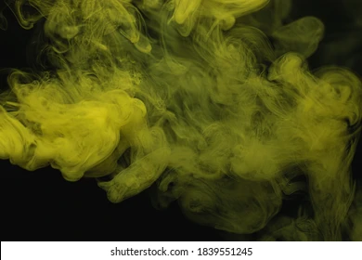
청소진행도 60% 달성시 산성가스 생성

일부 지역이 산성가스로 뒤덮히며, 방독면 및 방호복을 입고 입장해야한다. (그렇지 않으면 도트 데미지 및 이동 속도 감소)

산성가스 일정량 이상 주입 시 즉사 판정

중독 되었을 경우 : 산성 해독제 사용하여 제거(4번 이상 사용하게 될 경우 즉사 판정)

청소진행도 70%

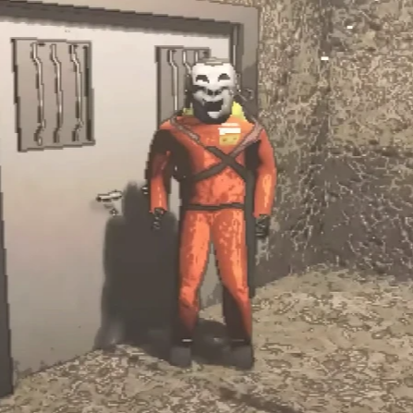
청소진행도 70% 달성시 클론 생성

플레이어가 오기 전 청소하던 캐릭터가 좀비로 발견 된 상태

주위에 있는 플레이어를 공격하고, 잡게 될 경우에 더 좋은 장비 드랍

더 좋은 장비(기본 장비의 업그레이드 버전)

지정된 횟수 사용하면 더 좋은 장비 파괴

청소진행도 80%

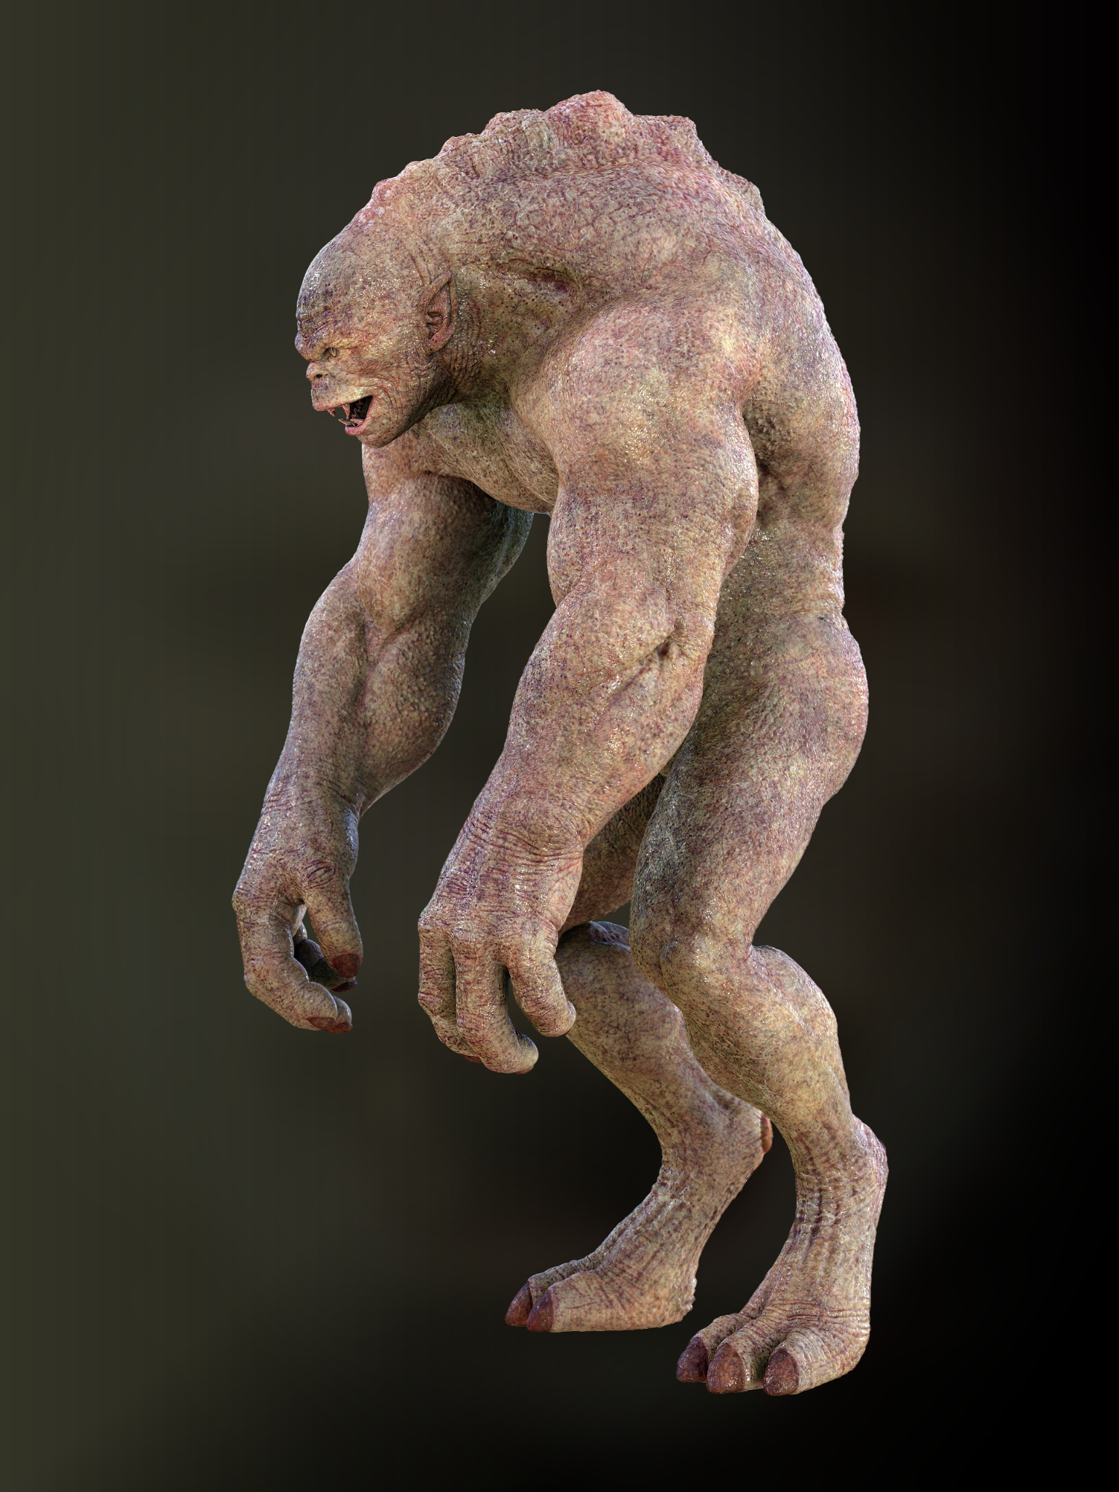
청소진행도 80% 달성시 괴물 생성

일부 지역을 돌아다니며 발견되는 플레이어를 쫒아가 공격

